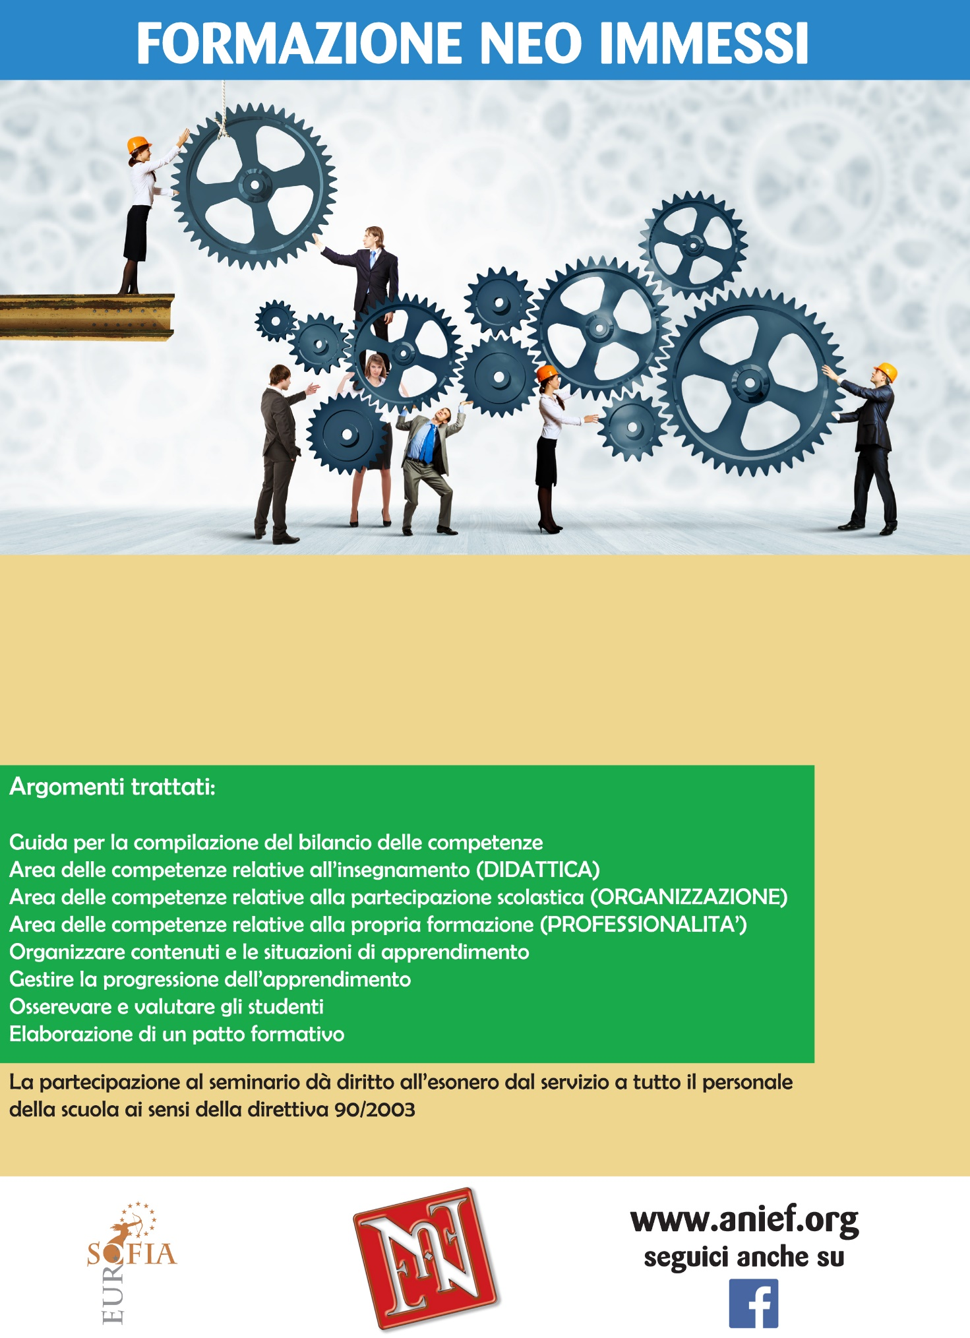

**Data:** 22 Gennaio 2016 **Ore:** 15.00 – 18.00

**Citta:** Piano D’Accio (Te) – Scuola Paritaria “G. Cameli” – Via Amerigo Vespucci

**Relatore:** Sara Angelone – Interverranno: Rodrigo Verticelli, Francesca Marcone

**Temi:** L’anno di prova: tra adempimenti e opportunità (L. 107/2015), Ricostruzione e progressione di

Carriera, CCNL (cenni diritti e doveri)